课堂活动记录单
课题：和差问题 |  | 学校：三河口小学 | 领域范畴：解决问题的策略
（运用几何直观的方法、步骤，附照片）  活动过程 | 出示题目：小宁和小春共有72枚邮票，小春比小宁多12枚，两人各有多少枚？  1、画线段：  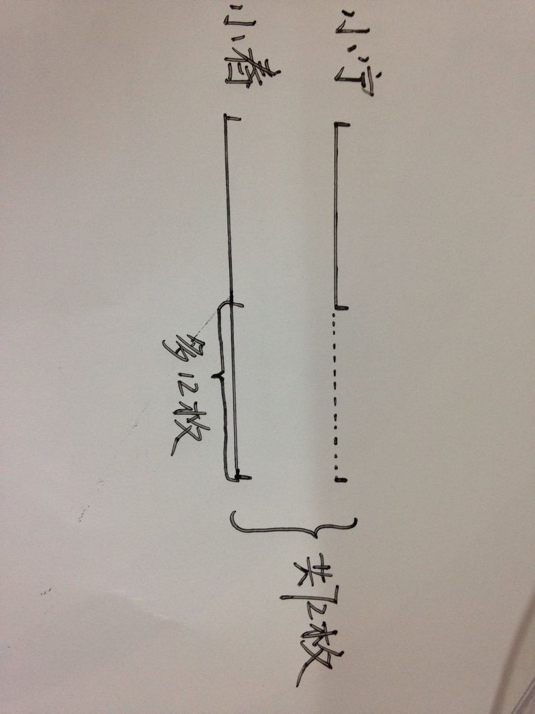  2、思路分析  两人的邮票总数加上（12），等于（小春）的2倍，所以可以先算（小春）。  3、呈现解题过程  小春：（72+12）÷2=42（枚）  小宁：42-12=30（枚）
反 思 | 本节课主要采用小组合作、讨论、交流和直观演示的形式进行教学，通过数学阅读的过程，采用动手“画一画”直观的数学思想，将较难理解的和差问题简单化了，突出了重点，突破了难点。让操作与思维相结合，让操作成为培养学生创新意识的源泉，从而让数学的阅读能力得到了提升。这样的引导学习充分发挥了学生的主体作用，吸引了学生的眼球，调动了学生学习的积极性。

